INDICAÇÃO Nº _____/2026

Autoria: Vereadora Selma França

Senhor Presidente,

Considerando as solicitações apresentadas pelos moradores de Aracaju e verificada a real necessidade de recapeamento completo da rua Palmeira Ramos Teles, localizada no bairro Luzia, CEP 49045-706, bem como a competência da Empresa Municipal de Obras e Urbanização (Emurb) para esse fim,
Indico à Mesa, nos termos regimentais e após a anuência do Plenário, que a presente solicitação seja encaminhada ao senhor Sérgio Rosendo, presidente da Emurb, para que adote as providências necessárias à resolução da demanda.
Solicita-se, portanto, urgência no procedimento de intervenção.

Palácio Graccho Cardoso, Aracaju, 5 de fevereiro de 2026.

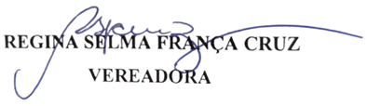
REGINA SELMA FRANÇA CRUZ
VEREADORA - PSD

